[네트워크 트래픽 전송 장애 원인 찾기 과제 – 1번]
1. 문제점 분석
PC_A(192.168.1.10)에서 PC_C(192.168.5.10)으로 ping을 시도했으나 Request timed out 현상이 발생했습니다.
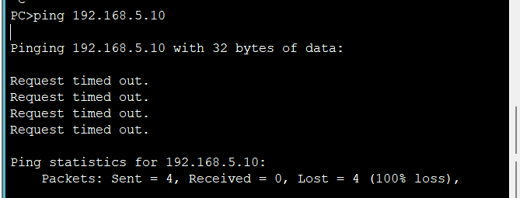[ping 192.168.5.10]
경로 추적 명령어 tracert 192.168.5.10을 실행한 결과, 패킷은 router0까지 정상적으로 도달함을 확인할 수 있었습니다.
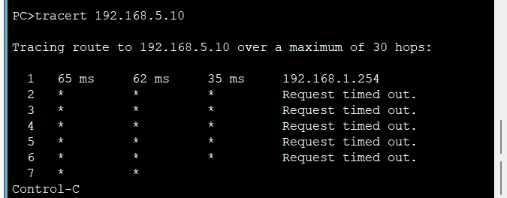[tracert 192.168.5.10]
PC_A와 PC_C는 외부망을 통해 연결되어 있으므로, 두 라우터의 라우팅 테이블을 점검하였습니다.
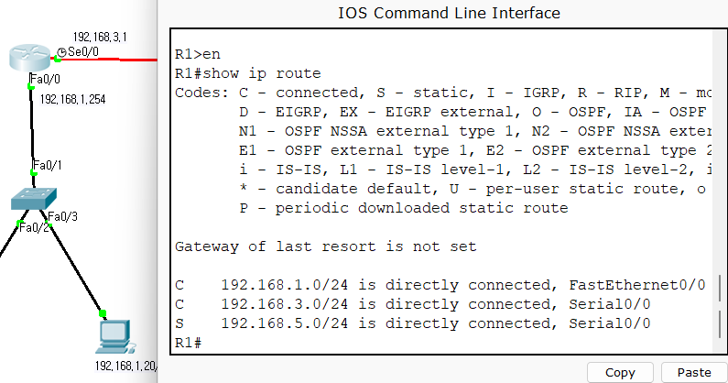
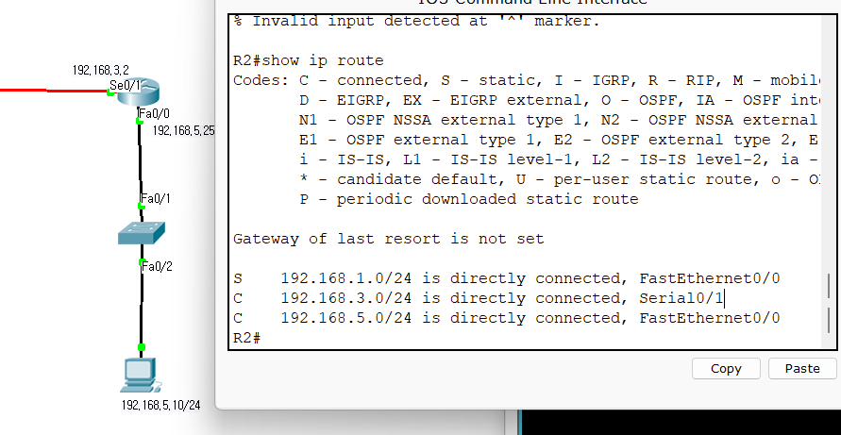

[Router 0] [Router 1]
패킷의 예상 경로는 다음과 같습니다:
PC_A → switch0 Fa0/2 → router0 Fa0/0 → router0 Se0/1 → router1 Se0/0 → switch1 Fa0/1 → PC_C
ARP Reply가 돌아오는 경로는 다음과 같습니다:
PC_C → switch1 Fa0/2 → router1 Fa0/0 → router1 Se0/1 → router0 Se0/0 → PC_A
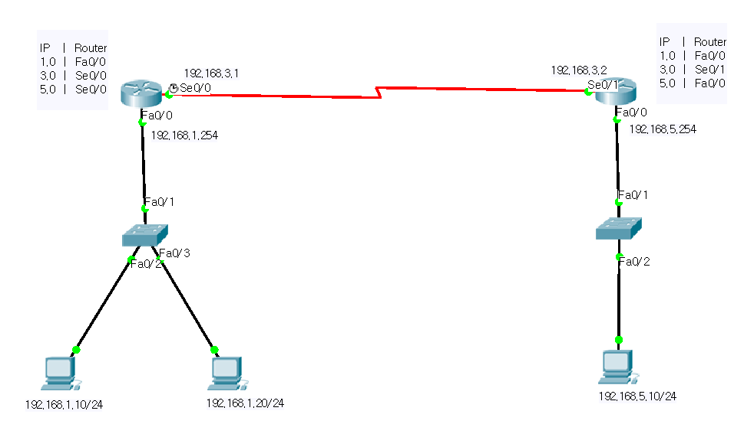 [전체적인 routing table]
문제의 원인은 router1의 라우팅 테이블에 192.168.1.0/24 대역으로의 경로가 없다는 점이었습니다. 즉, router1에서 192.168.1.0/24 네트워크로 향하는 패킷을 어디로 보내야 할지 알지 못해, 응답 패킷을 되돌려 보내지 못한 것입니다.
따라서 router1의 static route 설정에 192.168.1.0/24에 대한 경로를 Serial0/1 인터페이스로 지정함으로써 문제를 해결할 수 있었습니다. 이는 관리자의 경로 설정 실수로 인한 문제였습니다.

2. 해결 과정
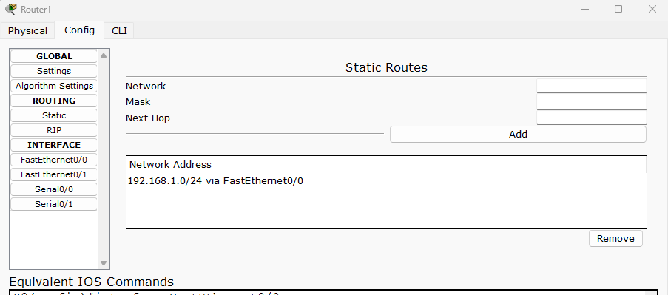[Router1]
Router1의 static route 설정을 확인한 결과, 192.168.1.0/24 네트워크에 대한 경로가 FastEthernet0/0으로 지정되어 있었습니다. 하지만 FastEthernet0/0은 192.168.5.0/24 네트워크에 연결된 인터페이스이므로, 잘못된 설정입니다. 이로 인해 echo-request는 router0까지 도달하지만, echo-reply는 잘못된 경로로 되돌아가며 실패하게 됩니다.
따라서 다음과 같이 static route를 수정하였습니다.
(명령어 입력: configure terminal ip route 192.168.1.0 255.255.255.0 Serial0/1)
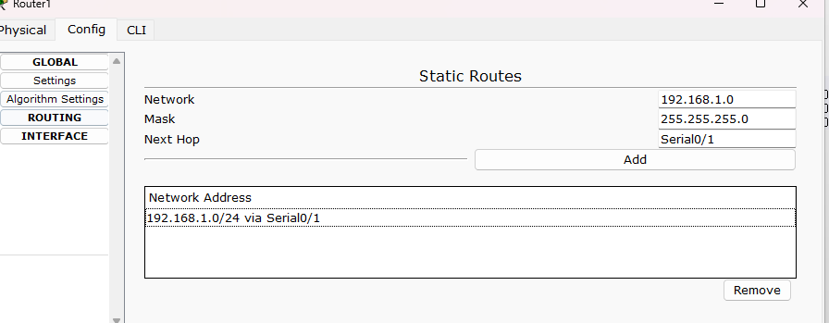[명령어 입력 후]
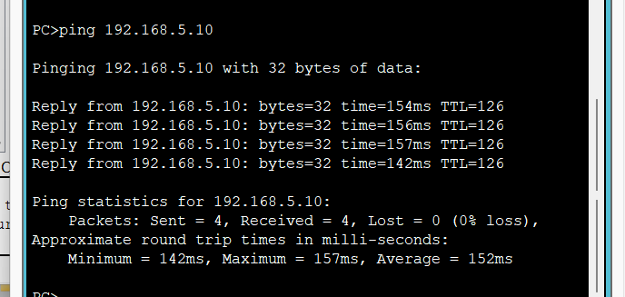[바꾼 후 ping 날린 모습]
위와 같이 192.168.1.10에서 192.168.5.10으로 ping이 잘 날라가는 것을 확인할 수 있었습니다.

